Государственное бюджетное общеобразовательное учреждение
«Инженерно-технологическая школа №777»
Санкт-Петербурга

Наименование направления: «Математические открытия»

Тема: «Удивительный мир ребусов»

Автор работы:
Головнина Есения, 2.7 класс,
ГБОУ «Инженерно-технологическая школа №777»
Руководитель:
Бик Алевтина Фёдоровна,
учитель начальных классов

Санкт-Петербург
2020 г.
Содержание

ВВЕДЕНИЕ…...…………………………………………………………………...3
ГЛАВА 1. ЧТО ТАКОЕ РЕБУС И ЕГО ВИДЫ……….………………………...4
  - История возникновения ребусов……………………………..………………4
  - Что означает слово ребус и его виды………………………………………..4
ГЛАВА 2. КАК РЕШИТЬ РЕБУС………………………………….......………...6
2.1 Правила составления и решения ребусов…………………...………………6
2.2 Составление ребусов самостоятельно……………………….………………7
ЗАКЛЮЧЕНИЕ…………………………………………………………………...7
Список используемых источников и литературы…………………………..…..8
Приложения……………………………………………………………...........…..9

ВВЕДЕНИЕ
Математические знания мы применяем не только на уроках математики, но и в повседневной жизни. Мне повезло, что математика мне очень нравится. Однако, трудность составляют задачи, для решения которых надо применить логические рассуждения. Как же развить математические способности? В интернете я нашла массу высказываний такого характера:
- «Чтобы развить математические способности, необходимо решать задачи на сообразительность, задачи шутки, ребусы и головоломки». [6]
- «Разгадывание ребусов является отличной гимнастикой для развития интеллекта школьника». [6]
«Никакой человек еще не научился думать, читая в готовом виде записанные мысли другого человека. Научиться думать можно, лишь размышляя самостоятельно». /Михаил Еминеску/
Актуальность темы: умение решать ребусы, поможет расширить круг знаний, учебных умений, навыков, подготовиться к различным видам конкурсов, олимпиад и викторин.
Цель работы – научить одноклассников составлять и разгадывать ребусы.
Задачи проекта:
- Узнать историю происхождения ребусов;
- Познакомиться с различными видами ребусов;
- Овладеть способами решения ребусов;
- Составить свои ребусы и изучить ребусы одноклассников.
Гипотеза – решение всевозможных ребусов поможет нам развить логическое мышление.
Объект исследования – ребусы.
Предмет исследования – процесс решения и составления ребусов.

ГЛАВА 1. ЧТО ТАКОЕ РЕБУС И ЕГО ВИДЫ.
  - История возникновения ребусов.
Самыми первыми составителями ребусов можно считать древних людей, которые на камне и кости выцарапывали рисунки и иероглифы с целью передать в них какую-либо информацию.
Зародился ребус во Франции в XV веке и называли балаганные выступления. В XIV веке, когда забавы эти были запрещены, характер ребуса изменился. Ребусом стали называть каламбур, построенный на игре слов. Часто это была загадка, состоящая из изображений разных предметов, цифр или букв.
В России первые ребусы появились на страницах журнала «Иллюстрация» в 1845 году. А в 1880 году стал издаваться журнал «Ребус».

  - Что означает слово ребус и его виды.
Слово «РЕБУС» появилось из латинской фразы "Non verbis sed rebus", что значит не словами, а при помощи вещей. Ребус – это загадка, в которой искомое слово или фраза изображены комбинацией фигур букв или знаков.
Виды ребусов:
- Ребусы-загадки представляют собой двойную задачу: разгадав ребус, вы прочтете, но загадку нужно разгадать.
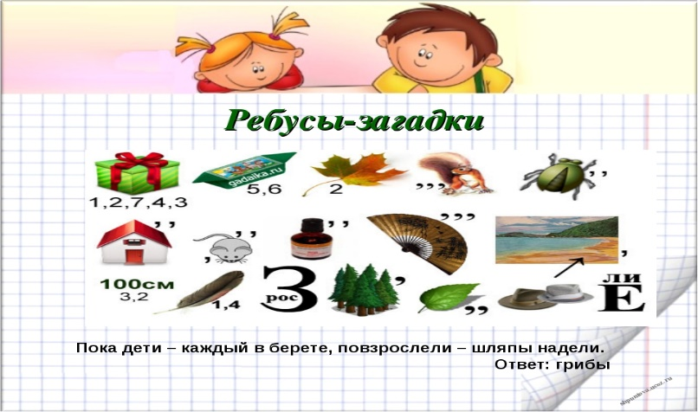
- Ребусы «сложи и вычти» отличаются обычно тем, что значение изображения, следующего со знаком минус, не прибавляется к уже полученному сочетанию слов, а отнимается от него.
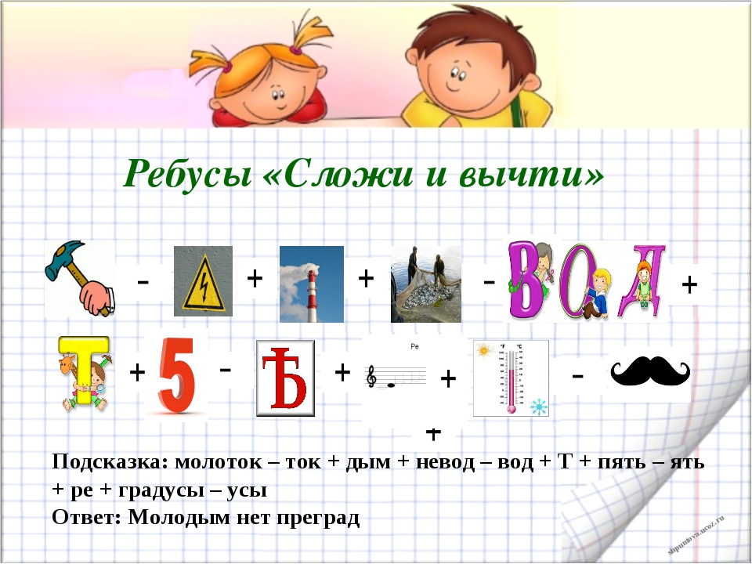
- Ребус –пословицы представляют собой зашифрованную пословицу.
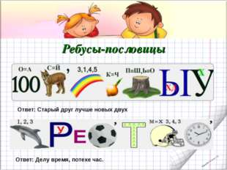
- Математический кроссворд - в цифровых кроссвордах предлагается решить примеры или задачи, при этом результат записать в подходящие клеточки.
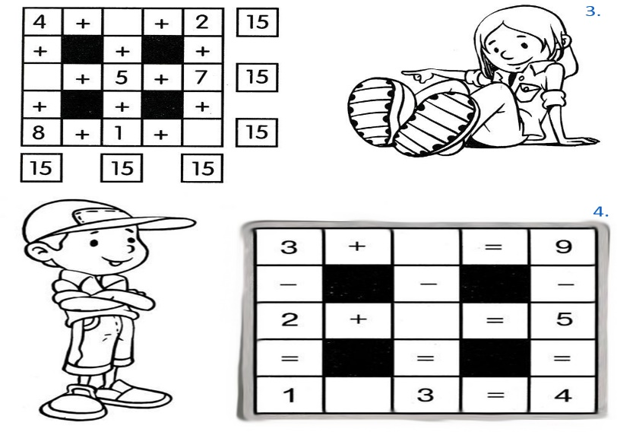
- Судоку – головоломка с числами.
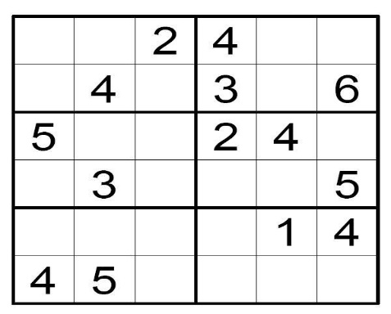
- Крипторифмы - это математический ребус, в котором зашифрован пример на выполнение одного из арифметических действий.
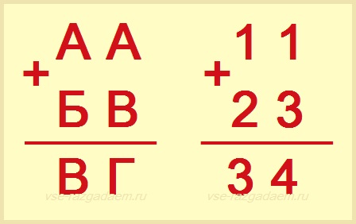

ГЛАВА 2. КАК РЕШИТЬ РЕБУС.
2.1. Правила составления и решения ребусов.
Для того чтобы решать и составлять ребусы, надо знать правила и приемы, которые употребляются при их составлении. Вот основные из них:
- Предметы называют последовательно слева направо в именительном падеже, в единственном числе;
- Запятая перед словом обозначает, что нужно убрать одну первую букву, сколько запятых столько надо убрать букв. Если запятая стоит в конце слова, то нужно убрать последнюю букву;
- Если из слова выбросить букву или слог, их пишут сверху над словом и перечеркивают;
- Если изображение перевернуто - то его читают с конца;
- Если две буквы или буквы и цифры нарисованы одна в другой, то их названия читаются с прибавлением предлога «В». А если предмет или символ нарисован под другим, то читают с прибавлением «НА», «НАД», «ПОД».
2.2. Составление ребусов самостоятельно.
Изучив правила составления и решения ребусов мы с одноклассниками составили свои ребусы (Приложение 1, Приложение 2).

ЗАКЛЮЧЕНИЕ
Изучив различные источники информации, я узнала, что такое «ребус» – это загадка в которой искомое слово или фраза изображены комбинацией фигур, букв или знаков. Изучила правила их решения, исследовала способы решения.
Решая ребусы, я заметила, что занятие развивает сообразительность, смекалку, а также усидчивость. Формирует внимательность, упорство в достижении цели, способствует творческому поиску чего-то нового, учит терпению, что просто необходимо для успешной учебы. Самостоятельно составленные ребусы помогают развить логическое мышление, творчество, мыслительную деятельность.
Таким образом, выдвинутая мной гипотеза о том, что решение ребусов помогает развить логическое мышление, подтвердилась.

Список используемых источников и литературы:
1. Ожегов С.И. Толковый словарь русского языка. –М.: Мир и образование, 2020-1376с.
2. Просветов Г.И. Ребусы.Задачи и решения.Учебно –практическое пособие.-М.: Альфа Прес, 2018-56с.
3. Ребусы? Легко! Тренажер в картинках для школьников.1-4 классов. Под ред. Умнова М.С.-М.: Планета, 2020-48с.
4. https://historygames.ru/golovolomki/istoriya-rebusov.html
5. http://rebus1.com/
6. http://allriddles.ru/ru/rebuses/

Приложение 1
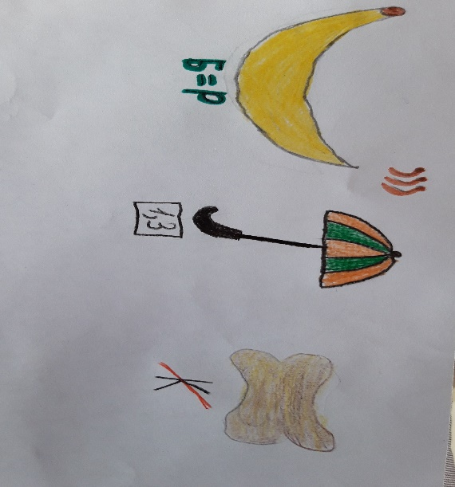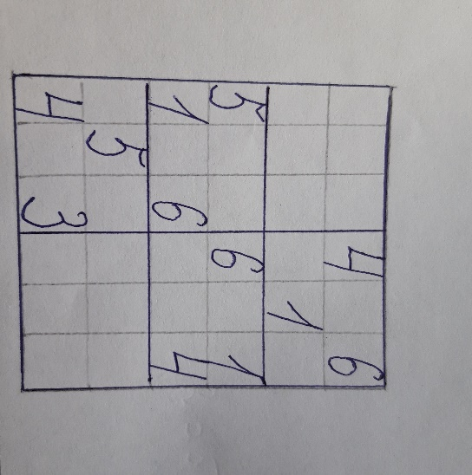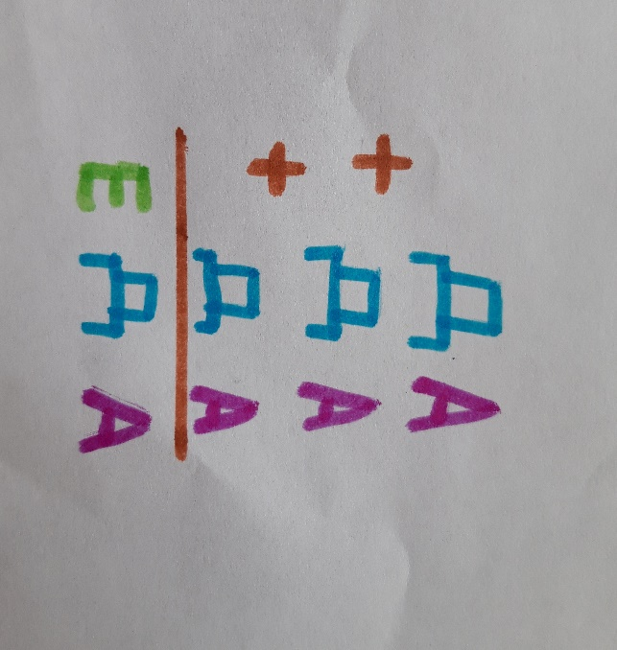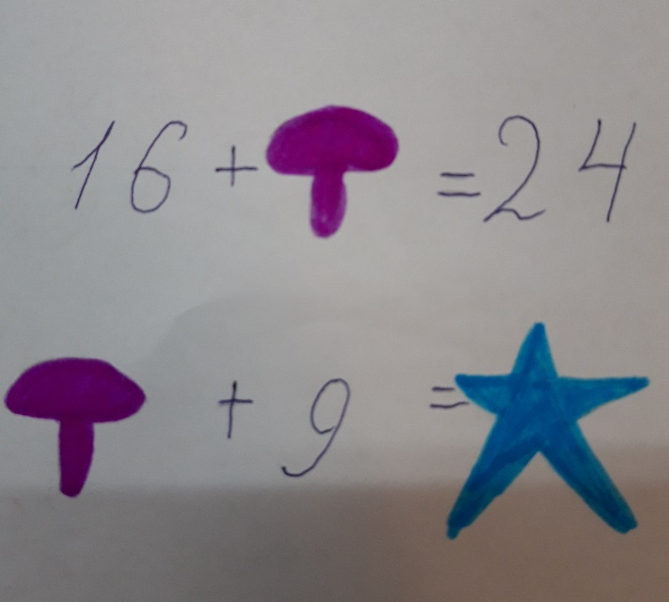
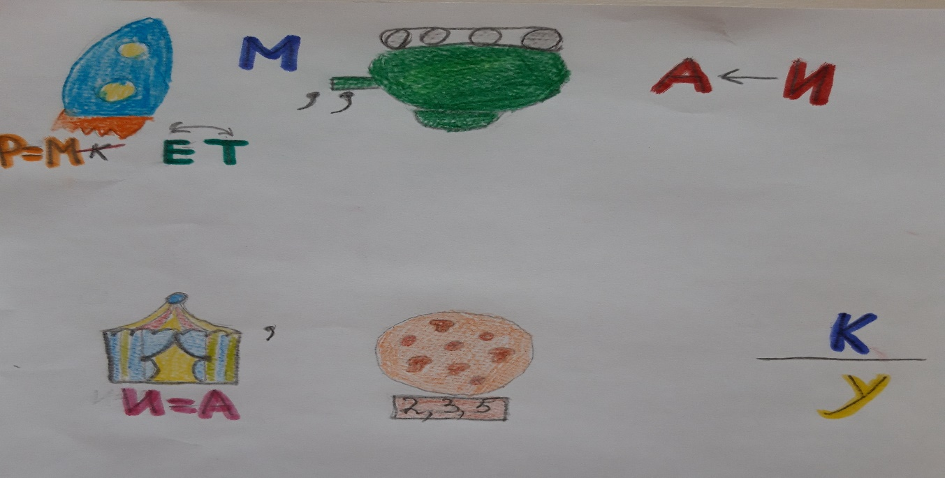

Приложение 2
